**PEQUEÑOS SÍMBOLOS, GRANDES HISTORIAS: PANDORA PRESENTA MINI CHARMS**

**Joyería pequeña con un poder simbólico infinito**

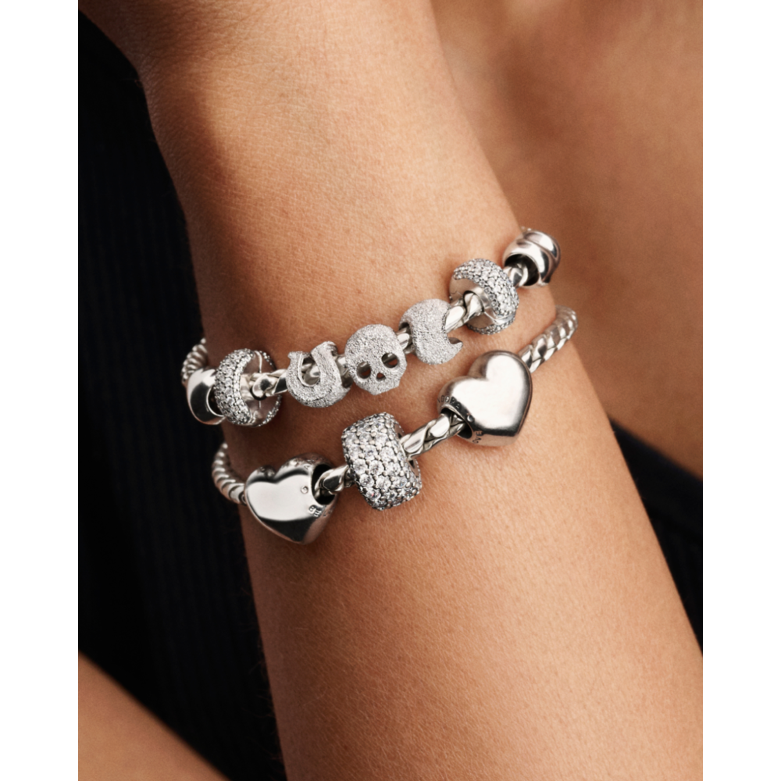

**Ciudad de México, septiembre de 2025** — A veces, lo más pequeño guarda el mayor significado. Con esta premisa, **Pandora** presenta Mini Charms, una colección que demuestra que el poder simbólico no depende del tamaño, sino de la intención.

Cada Mini Charm está diseñado para representar un valor, una emoción o un momento especial. Estas piezas, aunque discretas en escala, permiten contar historias personales de una manera sutil, íntima y profundamente significativa.

**Una nueva forma de expresión**

La colección responde a un estilo de vida actual: más minimalista, más consciente y conectado con lo que realmente importa. Los Mini Charms ofrecen infinitas posibilidades de combinación, permitiendo que cada persona cree narrativas únicas a partir de símbolos que resuenan con su identidad.

Diseñados para adaptarse a brazaletes, collares o incluso usarse en layering, estos charms se convierten en un recordatorio constante de lo que inspira o define a quien los porta.

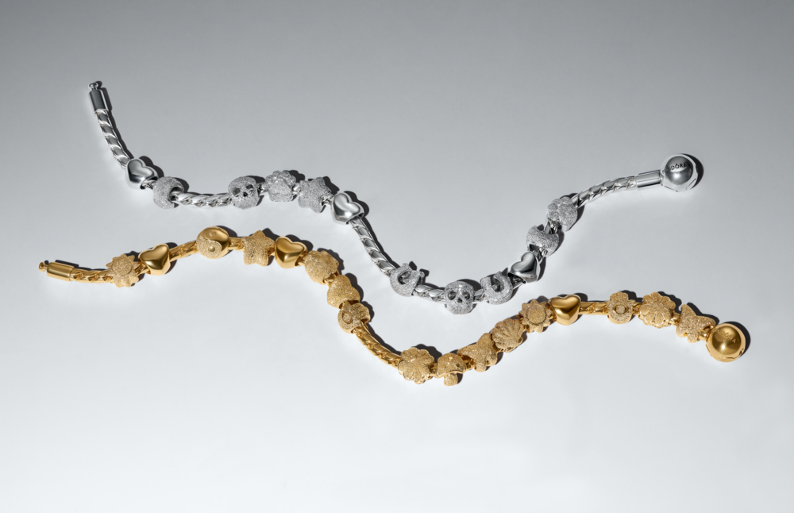

### **Mensajes que trascienden el diseño**

Más allá de su delicada estética, los Mini Charms de **Pandora** son un manifiesto de estilo y autenticidad. Una propuesta que transforma los símbolos en joyas emocionales, creadas para permanecer y acompañar los momentos más importantes de la vida.

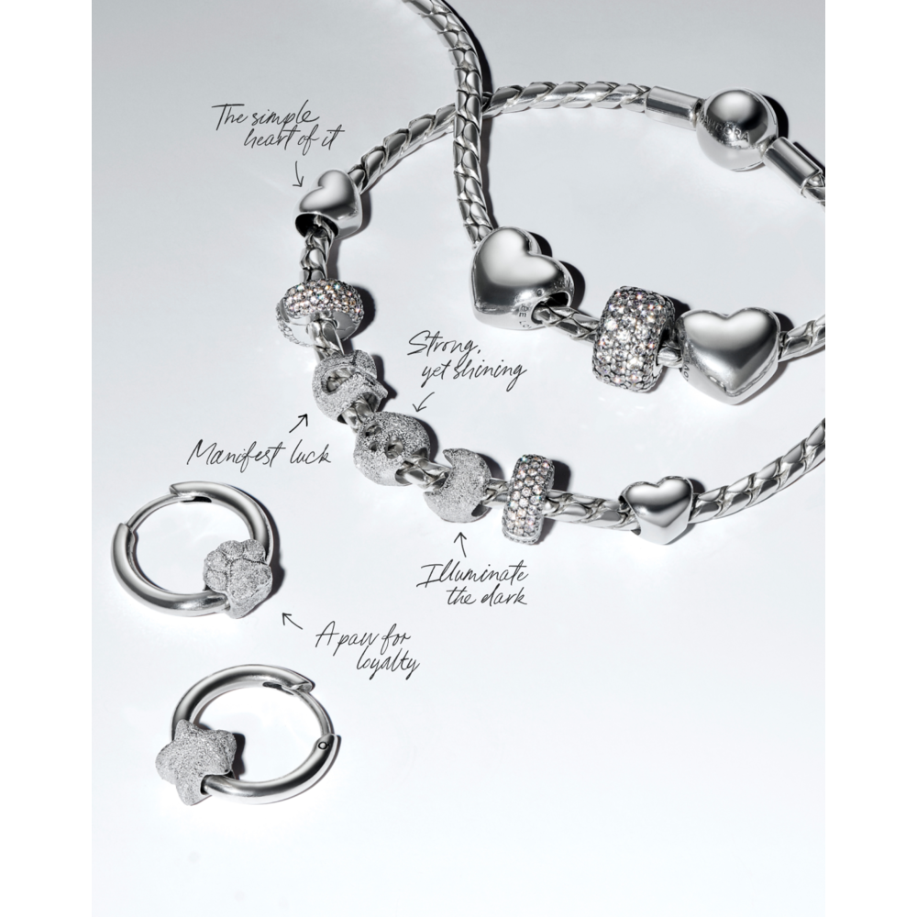

Hay historias que merecen ser contadas en cada detalle. Descubre esta colección completa en [https://www.pandoraoficial.com.mx](https://www.pandoraoficial.com.mx/?srsltid=AfmBOoraInLb-AsvrCr6FA61_9DQGIABYgngv6shZzlyX99Ip1Kej8d4) o visita una de las tiendas físicas de **Pandora**.

**Descarga imágenes** [**aquí**](https://cocentraloffice.sharepoint.com/:f:/s/Retail-Lifestyle/EiOtxNxxlrdDhDPZOkXrhs0BXJPx89icq7MklwuAQ8Dg4g?e=2h2UPB)

Para mayor información por favor contactar a:

[alberto.guerrero@another.co](mailto:alberto.guerrero@another.co) – Alberto Guerrero

**SOBRE PANDORA**

Pandora es la marca de joyería más grande del mundo. Sus joyas, elaboradas a mano con materiales de alta calidad, ofrecen infinitas posibilidades de personalización, permitiendo que las personas expresen su estilo personal a través de sus piezas. Lo que comenzó como una pequeña tienda de joyería en Copenhague, Dinamarca, hace más de 40 años, hoy está presente en más de 100 países. Pandora está comprometida con el liderazgo en sostenibilidad y elabora todas sus joyas utilizando únicamente oro y plata reciclados. Además, la compañía se ha propuesto reducir a la mitad las emisiones de gases de efecto invernadero en toda su cadena de valor para 2030.